Массаж языка зубной щеткой

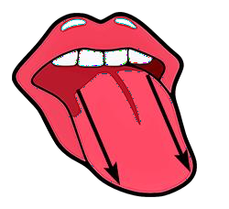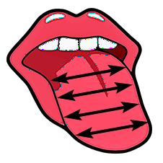  Проводить зубной щеткой по краям языка от корня к кончику | 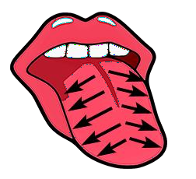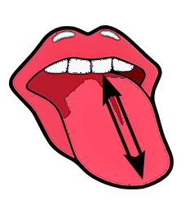  Проводить тыльной стороной зубной щетки горизонтальные линии | Ворсинистой стороной  зубной щётки от корня к боковым краям «рисовать ёлочку ветками вниз» | 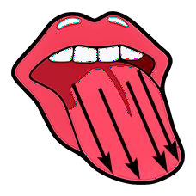  Проводить тыльной стороной зубной щетки вертикальные линии  По средней линии языка  проводить ворсистой стороной зубной щетки  верх –вниз

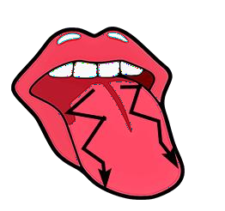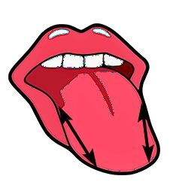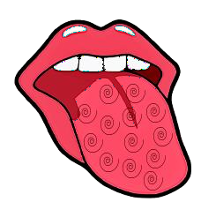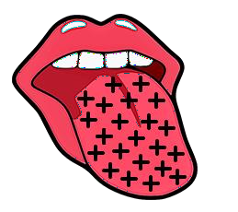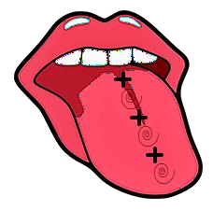

По средней линии языка выполнить разминание и надавливание | Делать легкие покалывания  ворсистой стороной зубной щетки | Ворсистой стороной зубной щетки выполнить разминание языка | Проводить ворсистой стороной зубной щетки по боковым краям языка | Тыльной стороной зубной щетки выполнить поглаживание

